# Código C#

## [SerializeField()]

Se pone la variable disponible en el inspector para modificar cómo si fuera pública, pero no es accesible desde otros scripts.



## Time.deltaTime

* Es la manera de Unity de decirnos cuando tarda en ejecutarse cada frame.
* Cuando multiplicamos algo por Time.deltaTime, hacemos nuestro juego independiente del frame rate. Es decir, el juego se comporta igual sin importar lo rápida o lenta que sea la computadora.

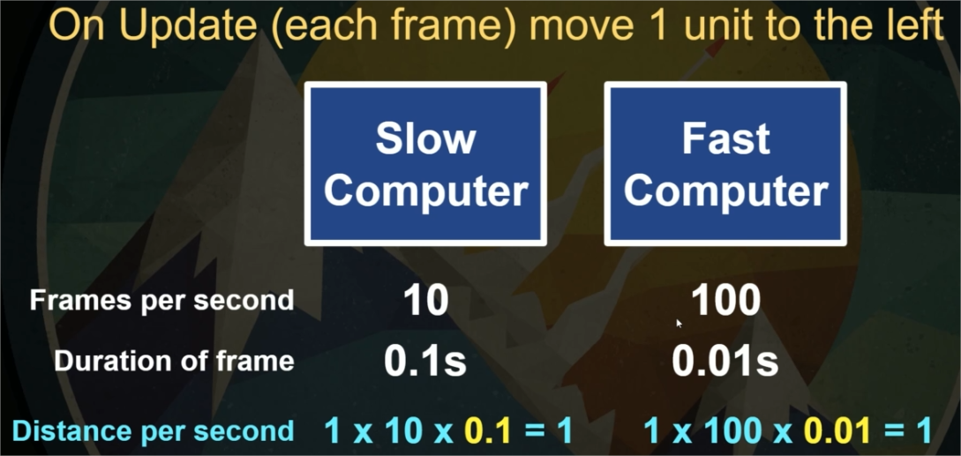

## SceneManager.LoadScene

Método encargado de cargar la escena especificada. La escena especificada es un número que se obtiene mirando el Build Settings

if (other.gameObject.CompareTag("Ground"))

SceneManager.LoadScene(0);

## Crear un delay

Hay dos formas de hacerlo:

### Invoke

Es un poco más fácil de entender, pero no muy poderoso. Es un método que recibe dos parámetros, el nombre del método y el delay.

### Corutinas

## FindObjectOfType<>()/FindObjectsOfType<>()

Sirve para encontrar objetos del tipo especificado. Tener cuidado si hay varios componentes del mismo tipo.

## [TextArea()]:

Hace que las variables se puedan definir en un área de texto, definiendo minimo y máximo de lineas.

[TextArea(2, 6)]

[SerializeField] string question = "Enter new question text here";

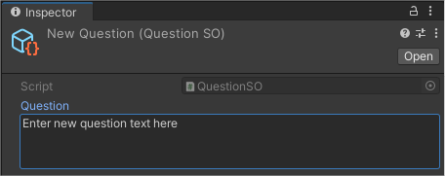

## ScriptableObject:

Define al script como uno que se encargará de crear scriptable objects.

[CreateAssetMenu(menuName = "Quiz Question", fileName = "New Question")]

public class QuestionSO : ScriptableObject

{

[TextArea(2, 6)]

[SerializeField] string question = "Enter new question text here";

}

## CreateAssetObject():

Hace que se pueda crear un objeto del script:

[CreateAssetMenu()]

public class QuestionSO : ScriptableObject

{

}

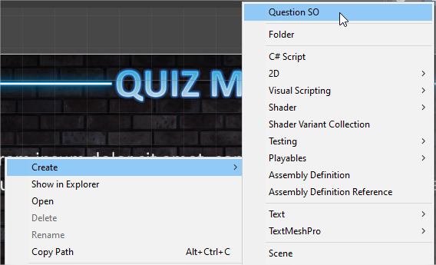

### Opciones

* MenuName: define el nombre con el que aparecerá en el menú de creación.
* fileName: define un nombre por defecto de los objetos creados.

[CreateAssetMenu(menuName = "Quiz Question", fileName = "New Question")]

